Консультация для родителей

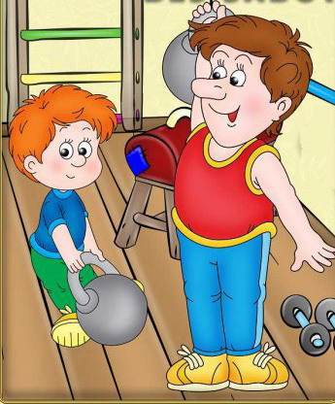
«ДЫШИ ПРАВИЛЬНО»
Говоря о роли движения, следует затронуть вопрос дыхания детей. Дело в том, что не только малыши, но и многие дети дошкольного возраста не умеют правильно дышать. У таких детей узкие плечи, впалая грудь, бледность щек, открытый рот.
При обучении ребенка правильному дыханию, прежде всего надо научить его глубокому выдоху для хорошей очистки легких и улучшения их снабжения кислородом. Важно также научить ребенка носовому дыханию, что будет способствовать профилактике насморка и респираторных заболеваний. При дыхании через нос воздух проходит через множество носовых ходов и протоков, увлажняется или сушится, охлаждается или подогревается, очищается от пыли, остающейся на волосках носовых пазух. Одновременно раздражаются и рецепторы, участвующие в регуляции активности и кровотока головного мозга. Именно нарушения в состоянии этих рецепторов у детей с затруднениями носового дыхания нередко приводят к развитию состояний тревоги или угнетения, расстройства сна.
При обучении правильному дыханию надо научить ребенка сморкаться не через обе ноздри, а поочередно. Затем можно предложить подуть на одуванчик или свечу сначала ртом, потом носом, затем одной ноздрей. Пускание мыльных пузырей – хорошее и веселое упражнение для развития дыхания. Во время прогулок хорошо предложить ребенку медленно вдыхать и еще медленнее выдыхать носом. Выдох должен продолжаться в полтора-два раза дольше, его лучше делать на 4 шага, тогда как вдох на 2 шага, или вдох делается на 2 – 3 шага, а выдох на 3 – 5 шагов. Особенно полезно научиться так дышать при быстрой ходьбе и медленном беге.

Комплекс упражнений дыхательной гимнастики:
- «Часики». Стоя, ноги слегка расставить, руки опущены. Размахивая прямыми руками вперед, назад произносить «тик-так».
- «Трубач». Сидя, кисти рук сжаты в трубочки, подняты вверх. Медленный выдох с громким произношением звука «п-ф-ф-ф».
- «Петушок машет крыльями». Встать прямо, руки опущены. Поднять руки в стороны, затем похлопать ими по бедрам. Выдыхая произносить «Ку-ка-ре-ку».
- «Каша кипит». Сидя, одну руку положить на живот, другую - на грудь. Втянуть живот и набрать воздух в грудь – вдох, опустить грудь и выпятить живот – выдох. При выдохе громкое произнесение звука «ф-ф-ф-ф».
- «Паровозик». Ходить по комнате, выполняя попеременно движения руками и приговаривая «чух-чух-чух».
- 6. «На турнике». Стоя, ноги вместе, гимнастическую палку держать перед собой. Поднять палку вверх, подняться на носки – вдох, палку опустить на лопатки – длинный выдох с произнесением звука «ф-ф-ф-ф».
- «Летят мячи». Стоя, руки с мячом поднять вверх. Бросить мяч от груди вперед. Произнести при выдохе длительное «у-х-х-х».
- «Семафор». Сидя, ноги сдвинуть вместе. Поднять руки в стороны и медленно опустить их вниз с длительным выдохом, произнести «с-с-с-с».

